**Народні художні промисли (українська вишивка)**

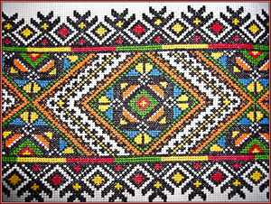**Легка промисловість України. Народні художні промисли, їх зародження та розвиток. Основні центри**

Історія народної вишивки на Україні сягає своїм корінням у глибину віків. Дані археологічних розкопок та свідчення мандрівників і літописців доводять, що вишивання як вид мистецтва на Україні існує з незапам'ятних часів. Вишивкою, за свідченням Геродота, був прикрашений одяг скіфів. Знайдені на Черкащині срібні бляшки з фігурками чоловіків, які датуються V ст., при дослідженні показали ідентичність не лише одягу, а й вишивки українського народного костюма XVIII-ХІХ ст. Арабський мандрівник Х ст. н.е. у своїх розповідях про русів зазначає, що вони носили вишитий одяг. На жаль, пам’ятки української вишивки збереглись лише за останні кілька століть, але й цього достатньо, щоб виявити, що елементи символіки орнаментів української вишивки співпадають з орнаментами, які прикрашали посуд давніх мешканців території України доби неоліту, трипільської культури.

Вишиванням споконвіку займались жінки, які з покоління в покоління передавали найтиповіші, найяскравіші зразки орнаменту, кольору, вишивальну техніку. Вишивки, передаючи характерні ознаки місцевості, різняться між собою орнаментом, технікою виконання та гамою барв.

Протягом багатьох віків безпосередній конкретний зміст символів на вишивках втрачався, але традиції використання їх не зникли. За мотивами орнаменти вишивок поділяються на три групи: геометричні, рослинні, зооморфні (тваринні) й відображають елементи символіки стародавніх вірувань, культів.  Геометричні орнаменти, наприклад, притаманні всім видам народного мистецтва і всій словенській міфології. Різноманітні кружальця, трикутники, ромби, кривульки, лінії, хрести символічно відображали уявлення наших предків про світобудову, тож їхнє значення відповідне. На основі стародавніх космологічних символів у народі створена своя система назв. Це "баранячі ноги", "кучері", гребінчики", "кривульки", "сосонка", "перерва" тощо.

В основі рослинного орнаменту лежить культ поклоніння природі, рослині. Крім поширеного символу "дерево життя", який зображається стилізовано у формі листя або гілок, у вишивках з рослинним орнаментом популярні стилізовані зображення Берегині, використання таких мотивів, як "виноград" - символ добробуту, щасливого одруження, "барвінок" - символ кохання тощо.

На зооморфних вишивках зображуються тотемічні й солярні тварини, а також звірі, що позначають три яруси "дерева життя". Інколи вишивальниці використовують індивідуальні мотиви, які властиві баченню візерунка певної особи. Ними можуть бути заячі та вовчі зуби, волове око, риб'яча луска тощо.

Вишивкою оздоблювали рушники, фіранки, жіночий та чоловічий одяг. Особливої уваги надавали рушникам - старовинним оберегам дому, родини. У давнину рушник, вишитий відповідними візерунками-символами, був неодмінним атрибутом багатьох обрядів: з рушником приходили до породіллі вшанувати появу нової людини, зустрічали, і проводжали дорогих гостей, справляли шлюбні обряди, проводжали в останню путь, прикрашали, образи та накривали хліб на столі. Крім обрядового значення, рушники мали і чисто практичне застосування. Відповідно до функцій, які вони виконували, рушники мали свої назви. Наприклад, для втирання обличчя і рук - утирач, посуду і стола - стирок, для прикрашення образів - покутник, для шлюбних церемоній - весільний, для похорон - поховальний, для пов’язування сватів - плечовий тощо. Рушники були своєрідною освятою початку справи чи її закінчення, так, при зведенні хати рушниками застелялися підвалини, хлібом-сіллю на рушнику освячувався початок жнив, на рушниках опускалась домовина з 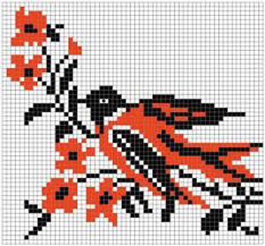небіжчиком, рушниками скріплювали купівлю-продаж тощо. Відповідно до призначення рушники розрізнялись за технікою виготовлення та вишивання. Кольори та орнамент рушників характерні регіональним особливостям, за якими розрізняються "подільські", "поліські", "київські", "гуцульські", "галицькі" і "буковинські".

Українська вишивка, рушники на перший погляд не мають ніякого значення в житті сучасної людини, але вони віють на серце кожного з нас чаром рідної стихії і є живущим бальзамом, який сповнює нас споконвічною могутньою силою українського народу.